 | 任务申请部门 | 京津冀鲁大区 |  | 申请人签名 |  | 温鑫朝
 | 任务提出时间 | 2018年9月7日 |  | 要求完成时间 |  | 2018年9月11日
 | 客户姓名/职务 | 李想 |  | 联系电话 |  | 13810968563
 | 费用归属 | 服务运营部 |  | 合同名称 |  | 合同名称：北京市重点污染源自动监控能力建设（一期）项目-应用平台  合同编号：FA12513  合同期限：2019/3/1
 | 任务名称 | 监察平台中已经去重企业在统一污染源信息编辑模块中用企业名称查不到结果
 | 工作要求 | 监察平台中已经去重企业在统一污染源信息编辑模块中用企业名称查不到结果，通过法人姓名可以搜索结果，具体如下图：  1.企业名称搜索无结果  列举企业：西玉河污水处理站  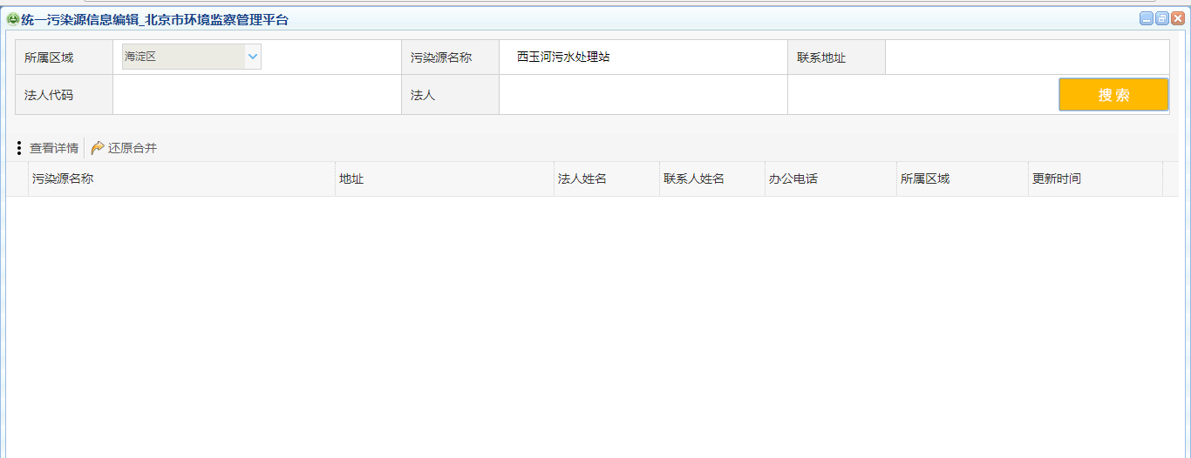  2.法人姓名搜索  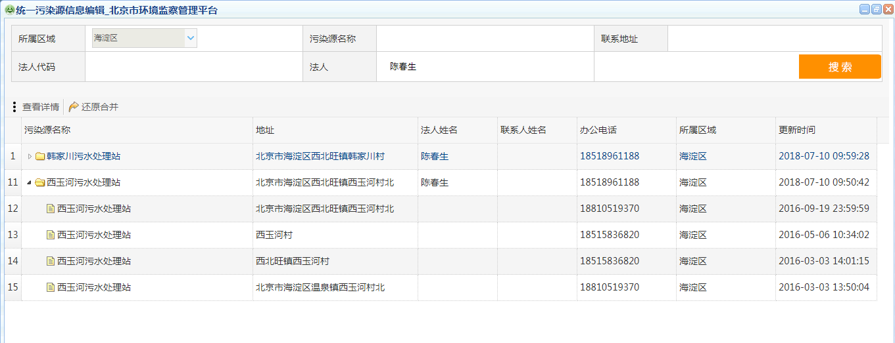  服务器登录方式：堡垒机https://10.17.0.7/index.php  账号zhuhao密码jdctbjyc6  监察平台：http://10.17.11.42:8080/jointframe/app  服务器：10.17.11.42 密码：1qaz@WSX  登录用户名：hdhbj 密码：hdhbj  数据库：10.17.12.28（此服务器不是我们运维，所以没有服务器密码只能远程数据库）  数据库名称：jduser 密码jointsky.com  自动监控数据库服务器：10.17.14.10（通过次服务器远程28数据库）  密码：Passw0rd  申请部门负责人审批：
 | 实施部门  审批 | 签名/时间：
 | 实施人 | 责 | 工作量 |  |  |  | 完成时间 | 年 月 日
 | 完成情况确认 | 实施部门确认： 申请人确认：
 | 满意度评价 | □优秀（5分）□满意（4分）□一般（3分）□较差（2分）□很差（1分）  若任务单实施过程优秀、较差或很差，请给出原因：  签名/时间：
特殊情况说明
保证功能模块正常使用，且不影响其他功能正常使用。

